|  |  |  |  |  |  |  |  |  |  |  |
| --- | --- | --- | --- | --- | --- | --- | --- | --- | --- | --- |
| |  |  |  | | --- | --- | --- | |  |  |  | | МИНОБРНАУКИ РОССИИ | | | | Федеральное государственное бюджетное образовательное учреждение  высшего образования  **«МИРЭА** – **Российский технологический университет»**  **РТУ МИРЭА** | | | | |
| Институт информационных технологий (ИТ) | |
| Кафедра инструментального и прикладного программного обеспечения (ИиППО) | |

|  |  |  |  |
| --- | --- | --- | --- |
| **ОТЧЕТ ПО ПРАКТИЧЕСКОЙ РАБОТЕ №6** | | | |
| **по дисциплине** | | | |
| **«Разработка клиентских частей интернет-ресурсов»** | | | |
| Выполнил студент группы ИКБО-01-19 | | Соколовский И.М. | |
|  | |  | |
| Принял  *Ассистент* | | Коваленко М.А. | |
| Практические работы выполнены | «___»_______2020 г. | | (подпись студента) | |
| «Зачтено» | «___»_______2020 г. | | (подпись руководителя) | |
|  |  | |  | |

Москва 2020

СОДЕРЖАНИЕ

Практическая работа №6 «JavaScript. Математические функции. Строковые функции. Функции для массивов» 2

Цель работы 2

Практическое задание 1: «Работа с %» 2

Практическое задание 2: «Работа со степенью и корнем» 2

Практическое задание 3: «Работа с функциями округления» 2

Практическое задание 4: «Нахождение максимального и минимального числа» 2

Практическое задание 5: «Работа с рандомом» 2

Практическое задание 6: «Работа с модулем» 2

Практическое задание 7 2

Практическое задание 8 «Работа с регистром символов» 2

Практическое задание 9 «Работа с length, substr, substring, slice. Работа с indexOf» 2

Практическое задание 10 «Работа с replace» 2

Практическое задание 11 «Работа с split» 2

Практическое задание 12 «Работа с join» 2

Практическое задание 13 «Работа с concat» 2

Практическое задание 14 «Работа с reverse» 2

Практическое задание 15 «Работа с push, unshift» 2

Практическое задание 16 «Работа с pop, shift» 2

Практическое задание 17 «Работа с slice» 2

Практическое задание 18 «Работа с splice» 2

Практическое задание 19 «Работа с sort» 2

Практическое задание 20 «Работа с Object Keys» 2

Вывод 2

# Практическая работа №6 «JavaScript. Математические функции. Строковые функции. Функции для массивов»

## Цель работы

Ознакомиться со структурой языка HTML, научиться создавать HTML-документы с тегом <script>, научиться работать с JavaScript, научиться пользоваться математическими функциями, строковыми функциями и функциями для массива.

## Практическое задание 1: «Работа с %»

**Задание 1.1**

Даны переменные a = 10 и b = 3. Найти остаток от деления a на b

**Описание выполнения задания:**

<!DOCTYPE html>

<html lang="en" dir="ltr">

<head>

<meta charset="utf-8">

</head>

<body>

<script>

let a = 10;

let b = 3;

let c = a%b;

alert(c);

</script></body></html>

Результат работы кода:

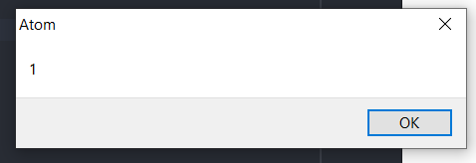

Рисунок 1

**Задание 1.2**

Даны переменные a и b. Проверить, что a делится без остатка на b. Если это так - выведите 'Делится' и результат деления, иначе вывести 'Делится с остатком' и остаток от деления.

**Описание выполнения задания:**

<!DOCTYPE html>

<html lang="en" dir="ltr">

<head>

<meta charset="utf-8">

<title></title>

</head>

<body>

<script>

let a = 10;

let b = 3;

let c = a%b;

if(c==0){

document.write('Делится' + ' ' + a/b);

}

else{

document.write('Делится с остатком:' + ' ' + c);

}

</script>

</body>

</html>

Результат работы кода:



Рисунок 2

## Практическое задание 2: «Работа со степенью и корнем»

**Задание 2.1**

Возвести 2 в 10 степень. Результат записать в переменную st.

**Описание выполнения задания:**

<!DOCTYPE html>

<html lang="en" dir="ltr">

<head>

<meta charset="utf-8">

<title></title>

</head>

<body>

<script>

let st = Math.pow(2, 10);

alert(st);

</script>

</body>

</html>

Результат работы кода:

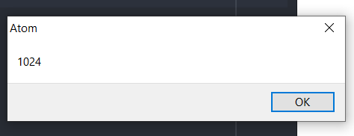

Рисунок 3

**Задание 2.2**

Найти квадратный корень из 245.

**Описание выполнения задания:**

<!DOCTYPE html>

<html lang="en" dir="ltr">

<head>

<meta charset="utf-8">

<title></title>

</head>

<body>

<script>

alert(Math.sqrt(245));

</script>

</body>

</html>

Результат работы кода:

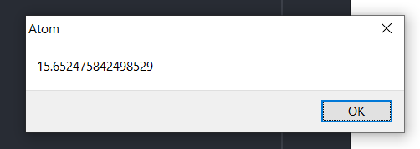

Рисунок 4

**Задание 2.3**

Дан массив с элементами 4, 2, 5, 19, 13, 0, 10. Найти квадратный корень из суммы кубов его элементов. Для решения воспользоваться циклом for.

**Описание выполнения задания:**

Листинг 62.3– Суммирование кубов чисел массива, нахождение корня полученного результата, вывод на экран

<!DOCTYPE html>

<html lang="en" dir="ltr">

<head>

<meta charset="utf-8">

<title></title>

</head>

<body>

<script>

let arr = [4, 2, 5, 19, 13, 0, 10];

let sum = 0;

for(let i = 0; i<arr.length; i++){

sum += Math.pow(arr[i], 3);

}

alert(Math.sqrt(sum));

</script>

</body>

</html>

Результат работы кода:

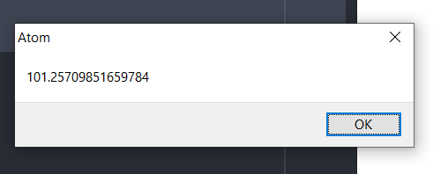

Рисунок 5

## Практическое задание 3: «Работа с функциями округления»

**Задание 3.1**

Найти квадратный корень из 379. Результат округлить до целых, до десятых, до сотых.

**Описание выполнения задания:**

<!DOCTYPE html>

<html lang="en" dir="ltr">

<head>

<meta charset="utf-8">

<title></title>

</head>

<body>

<script>

let se = Math.sqrt(379);

document.write(se.toFixed(0) + ' ' + se.toFixed(1) + ' ' + se.toFixed(2));

</script>

</body>

</html>

Результат работы кода:



Рисунок 6

**Задание 3.2**

Найти квадратный корень из 587. Округлить результат в большую и меньшую стороны, записать результаты округления в объект с ключами 'floor' и 'ceil'.

**Описание выполнения задания:**

<!DOCTYPE html>

<html lang="en" dir="ltr">

<head>

<meta charset="utf-8">

<title></title>

</head>

<body>

<script>

let se = Math.sqrt(587);

let obj = {'floor': Math.floor(se), 'ceil': Math.ceil(se)};

document.write(obj['floor'] + ' ' + obj['ceil']);

</script>

</body>

</html>

Результат работы кода:



Рисунок 7

## Практическое задание 4: «Нахождение максимального и минимального числа»

**Задание 4.1**

Даны числа 4, -2, 5, 19, -130, 0, 10. Найти минимальное и максимальное число.

**Описание выполнения задания:**

<!DOCTYPE html>

<html lang="en" dir="ltr">

<head>

<meta charset="utf-8">

<title></title>

</head>

<body>

<script>

document.write(Math.min(4, -2, 5, 19, -130, 0, 10) + ' ' + Math.max(4, -2, 5, 19, -130, 0, 10));

</script>

</body>

</html>

Результат работы кода:



Рисунок 8

## Практическое задание 5: «Работа с рандомом»

**Задание 5.1**

Вывести на экран случайное целое число от 1 до 100.

**Описание выполнения задания:**

<!DOCTYPE html>

<html lang="en" dir="ltr">

<head>

<meta charset="utf-8">

<title></title>

</head>

<body>

<script>

let se = (Math.floor(Math.random() * (100 - 1 + 1)) + 1);

alert(se);

</script>

</body>

</html>

Результат работы кода:

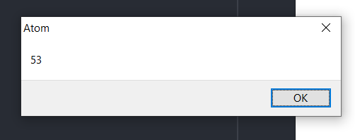

Рисунок 9

**Задание 5.2**

Заполнить массив 10-ю случайными целыми числами.

**Описание выполнения задания:**

<!DOCTYPE html>

<html lang="en" dir="ltr">

<head>

<meta charset="utf-8">

<title></title>

</head>

<body>

<script>

let arr = [];

for(let i = 0; i<10; i++){

arr[i] = Math.floor(Math.random() * (100 - 1 + 1) + 1);

}

alert(arr);

</script></body></html>

Результат работы кода:

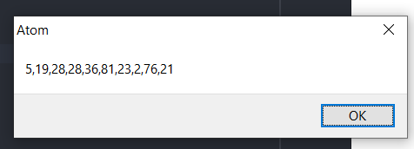

Рисунок 10

## Практическое задание 6: «Работа с модулем»

**Задание 6.1**

Даны переменные a и b. Найти модуль разности a и b. Проверить работу скрипта для различных a и b.

**Описание выполнения задания:**

<!DOCTYPE html>

<html lang="en" dir="ltr">

<head>

<meta charset="utf-8">

<title></title>

</head>

<body>

<script>

let a = 10;

let b = 234;

document.write(Math.abs(a-b) + ' ' + Math.abs(b-a)); </script>

</body>

</html>

Результат работы кода:



Рисунок 11

**Задание 6.2**

Даны переменные a и b. Отнять от a переменную b и результат присвоить переменной c. Сделать так, чтобы в любом случае в переменную c записалось положительное значение. Проверить работу скрипта при a и b, равных соответственно 3 и 5, 6 и 1.

**Описание выполнения задания:**

Листинг 65.2– Инициализация переменных, проведение операций по ТЗ

<!DOCTYPE html>

<html lang="en" dir="ltr">

<head>

<meta charset="utf-8">

<title></title>

</head>

<body>

<script>

let a = 3;

let b = 5;

let a1 = 6;

let b1 = 1;

c = a-b;

c1 = a1-b1;

document.write(Math.abs(c) + ' ' + Math.abs(c1));

</script>

</body>

</html>

Результат работы кода:



Рисунок 12

## Практическое задание 7

**Задание 7.1**

Дан массив arr. Найти среднее арифметическое его элементов. Проверить задачу на массиве с элементами 12, 15, 20, 25, 59, 79.

**Описание выполнения задания:**

<!DOCTYPE html>

<html lang="en" dir="ltr">

<head>

<meta charset="utf-8">

<title></title>

</head>

<body>

<script>

let arr = [12, 15, 20, 25, 59, 79];

let sum = 0;

for(let i = 0; i<arr.length; i++){

sum+=arr[i];

}

sum /= arr.length;

alert(sum);

</script>

</body>

</html>

Результат работы кода:

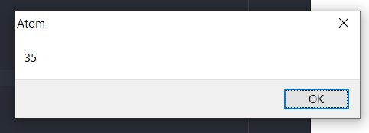

Рисунок 13

**Задание 7.2**

Написать скрипт, который будет находить факториал числа. Факториал (обозначается !) - это произведение (умножение) всех целых чисел, меньше данного, и его самого. Например, 4! = 1*2*3*4.

**Описание выполнения задания:**

<!DOCTYPE html>

<html lang="en" dir="ltr">

<head>

<meta charset="utf-8">

<title></title>

</head>

<body>

<script>

let a = 5;

let f = 1;

for(let i = 1; i<=5; i++){

f *= i;

}

alert(f);

</script>

</body>

</html>

Результат работы кода:

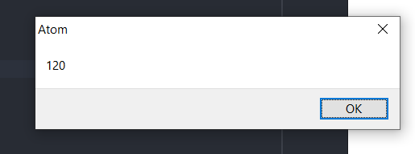

Рисунок 14

## Практическое задание 8 «Работа с регистром символов»

**Задание 8.1**

Дана строка 'js'. Сделать из нее строку 'JS'.

**Описание выполнения задания:**

<!DOCTYPE html>

<html lang="en" dir="ltr">

<head>

<meta charset="utf-8">

<title></title>

</head>

<body>

<script>

let str = 'js';

alert(str.toUpperCase());

</script>

</body>

</html>

Результат работы кода:

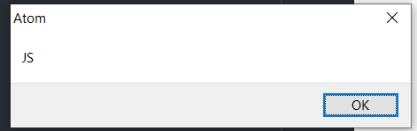

Рисунок 15

**Задание 8.2**

Дана строка 'JS'. Сделать из нее строку 'js'.

**Описание выполнения задания:**

<!DOCTYPE html>

<html lang="en" dir="ltr">

<head>

<meta charset="utf-8">

<title></title>

</head>

<body>

<script>

let str = 'JS';

alert(str.toLowerCase());

</script>

</body>

</html>

Результат работы кода:

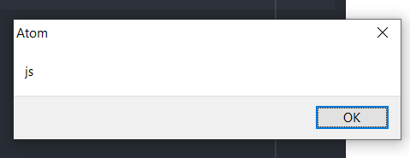

Рисунок 16

## Практическое задание 9 «Работа с length, substr, substring, slice. Работа с indexOf»

**Задание 9.1**

Дана строка 'я учу javascript!'. Найти количество символов в этой строке.

**Описание выполнения задания:**

<!DOCTYPE html>

<html lang="en" dir="ltr">

<head>

<meta charset="utf-8">

<title></title>

</head>

<body>

<script>

let str = 'я учу javascript!';

alert(str.length);

</script>

</body>

</html>

Результат работы кода:

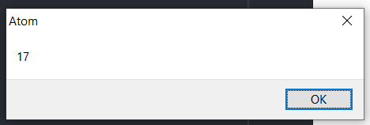

Рисунок 17

**Задание 9.2**

Дана строка 'я учу javascript!'. Вырезать из нее слово 'учу' и слово 'javascript' тремя разными способами (через substr, substring, slice).

**Описание выполнения задания:**

<!DOCTYPE html>

<html lang="en" dir="ltr">

<head>

<meta charset="utf-8">

<title></title>

</head>

<body>

<script>

let str = 'я учу javascript!';

alert(str.substr(2,3)); //начало, длина (включая начало)

alert(str.substring(2, 5)); //начало, конец

alert(str.slice(2, 5)); //начало, конец??? </script>

</body>

</html>

Результат работы кода:

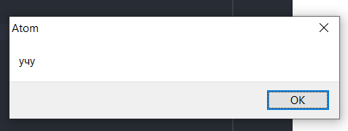

Рисунок 18

**Задание 9.3**

Дана строка 'я учу javascript!'. Найти позицию подстроки 'учу'.

**Описание выполнения задания:**

<!DOCTYPE html>

<html lang="en" dir="ltr">

<head>

<meta charset="utf-8">

<title></title>

</head>

<body>

<script>

let str = 'я учу javascript!';

alert(str.indexOf('учу', 1)); //строка, позиция начала поиска

</script>

</body>

</html>

Результат работы кода:

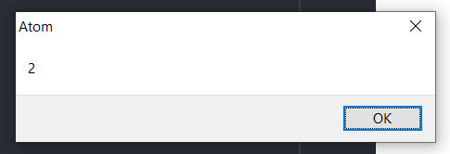

Рисунок 19

**Задание 9.4**

Дана переменная str, в которой хранится какой-либо текст. Реализовать обрезание длинного текста по следующему принципу: если количество символов этого текста больше заданного в переменной n, то в переменную result записать первые n символов строки str и добавить в конец троеточие '...'. В противном случае в переменную result записать содержимое переменной str.

**Описание выполнения задания:**

<!DOCTYPE html>

<html lang="en" dir="ltr">

<head>

<meta charset="utf-8">

<title></title>

</head>

<body>

<script>

let str = 'eyes like a carcrush i know i shouldnt look but i cant turn away'

let n = 20;

let n1 = 70;

let result;

let result1;

document.write(str.length);

if(str.length>n){

result = str.substr(0, n)+'...';

}

else{

result = str;

}

if(str.length>n1){

result1 = str.substr(0, n1)+'...';

}

else{

result1 = str;

}

document.writeln("<br>" + result + "<br>" + result1);

</script></body></html>

Результат работы кода:

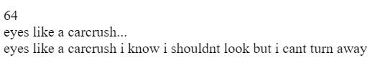

Рисунок 20

## Практическое задание 10 «Работа с replace»

**Задание 10.1**

Дана строка 'Я-учу-javascript!'. Заменить все дефисы на '!' с помощью глобального поиска и замены.

**Описание выполнения задания:**

<!DOCTYPE html>

<html lang="en" dir="ltr">

<head>

<meta charset="utf-8">

<title></title>

</head>

<body>

<script>

let str = 'Я-учу-javascript!';

alert(str.replace(/-/g, '!'));

</script></body></html>

Результат работы:

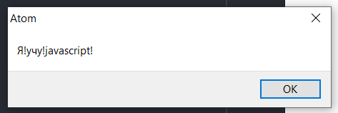

Рисунок 21

## Практическое задание 11 «Работа с split»

**Задание 11.1**

Дана строка 'я учу javascript!'. С помощью метода split записать каждое слово этой строки в отдельный элемент массива.

**Описание выполнения задания:**

<!DOCTYPE html>

<html lang="en" dir="ltr">

<head>

<meta charset="utf-8">

<title></title>

</head>

<body>

<script>

let str = 'я учу javascript!';

let arr = str.split('');

alert(arr);

</script>

</body>

</html>

Результат работы кода:

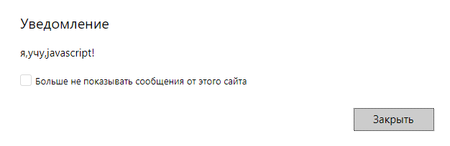

Рисунок 22

**Задание 11.2**

В переменной date лежит дата в формате '2020-11-18'. Преобразовать эту дату в формат '18.11.2020'.

**Описание выполнения задания:**

<!DOCTYPE html>

<html lang="en" dir="ltr">

<head>

<meta charset="utf-8">

<title></title>

</head>

<body>

<script>

let data = '2020-11-18';

let arr = data.split('-');

arr.reverse();

let str = arr.join(".");

document.write(str);

</script></body></html>

Результат работы кода (Рисунок 69.3):



Рисунок 23

## Практическое задание 12 «Работа с join»

**Задание 12.1**

Дан массив ['я', 'учу', 'javascript', '!']. С помощью метода join преобразовать массив в строку 'я+учу+javascript+!'.

**Описание выполнения задания:**

<!DOCTYPE html>

<html lang="en" dir="ltr">

<head>

<meta charset="utf-8">

<title></title>

</head>

<body>

<script>

let arr = ['я', 'учу', 'javascript', '!'];

let str = arr.join("+");

document.write(str);

</script>

</body>

</html>

Результат работы кода:



Рисунок 24

## Практическое задание 13 «Работа с concat»

Даны два массива: [1, 2, 3] и [4, 5, 6]. Объединить их вместе.

**Описание выполнения задания:**

<!DOCTYPE html>

<html lang="en" dir="ltr">

<head>

<meta charset="utf-8">

<title></title>

</head>

<body>

<script>

let arr1 = [1, 2, 3];

let arr2 = [4, 5, 6];

let arr3 = arr1.concat(arr2);

document.write(arr3);

</script>

</body>

</html>

Результат работы кода:



Рисунок 25

## Практическое задание 14 «Работа с reverse»

Дан массив [1, 2, 3]. Сделать из него массив [3, 2, 1].

**Описание выполнения задания:**

<!DOCTYPE html>

<html lang="en" dir="ltr">

<head>

<meta charset="utf-8">

<title></title>

</head>

<body>

<script>

let arr = [1, 2, 3];

arr.reverse();

document.write(arr);

</script>

</body>

</html>

Результат работы кода:



Рисунок 26

## Практическое задание 15 «Работа с push, unshift»

**Задание 15.1**

Дан массив [1, 2, 3]. Добавить ему в конец элементы 4, 5, 6.

**Описание выполнения задания:**

<!DOCTYPE html>

<html lang="en" dir="ltr">

<head>

<meta charset="utf-8">

<title></title>

</head>

<body>

<script>

let arr = [1, 2, 3];

arr.push(4, 5, 6);

document.write(arr);

</script>

</body>

</html>

Результат работы кода :



Рисунок 27

**Задание 15.2**

Дан массив [1, 2, 3]. Добавить ему в начало элементы 4, 5, 6.

**Описание выполнения задания:**

<!DOCTYPE html>

<html lang="en" dir="ltr">

<head>

<meta charset="utf-8">

<title></title>

</head>

<body>

<script>

let arr = [1, 2, 3];

arr.unshift(4, 5, 6);

document.write(arr);

</script>

</body>

</html>

Результат работы кода:



Рисунок 28

## Практическое задание 16 «Работа с pop, shift»

**Задание 16.1**

Дан массив ['js', 'css', 'jq']. Вывести на экран первый элемент.

**Описание выполнения задания:**

Листинг 75.1– Инициализация массива, вывод с помощью shift()

<!DOCTYPE html>

<html lang="en" dir="ltr">

<head>

<meta charset="utf-8">

<title></title>

</head>

<body>

<script>

let arr1 = ['js', 'css', 'jq'];

document.write(arr1.shift());

</script>

</body>

</html>

Результат работы кода:



Рисунок 29

**Задание 16.2**

Дан массив ['js', 'css', 'jq']. Вывести на экран последний элемент.

**Описание выполнения задания:**

Листинг 75.2– Инициализация массива, вывод с помощью pop()

<!DOCTYPE html>

<html lang="en" dir="ltr">

<head>

<meta charset="utf-8">

<title></title>

</head>

<body>

<script>

let arr1 = ['js', 'css', 'jq'];

document.write(arr1.pop());

</script>

</body>

</html>

Результат работы кода:



Рисунок 30

## Практическое задание 17 «Работа с slice»

**Задание 17.1**

Дан массив [1, 2, 3, 4, 5]. С помощью метода slice записать в новый элементы [1, 2, 3].

**Описание выполнения задания:**

<!DOCTYPE html>

<html lang="en" dir="ltr">

<head>

<meta charset="utf-8">

<title></title>

</head>

<body>

<script>

let arr = [1, 2, 3, 4, 5];

document.write(arr.slice(0, 3));

</script>

</body>

</html>

Результат работы кода:



Рисунок 31

**Задание 17.2**

Дан массив [1, 2, 3, 4, 5]. С помощью метода slice записать в новый элементы [4, 5].

**Описание выполнения задания:**

<!DOCTYPE html>

<html lang="en" dir="ltr">

<head>

<meta charset="utf-8">

<title></title>

</head>

<body>

<script>

let arr = [1, 2, 3, 4, 5];

document.write(arr.slice(3, 5));

</script>

</body>

</html>

Результат работы кода:



Рисунок 32

## Практическое задание 18 «Работа с splice»

**Задание 18.1**

Дан массив [1, 2, 3, 4, 5]. С помощью метода splice преобразовать массив в [1, 4, 5].

**Задача 18.2**

Дан массив [1, 2, 3, 4, 5]. С помощью метода splice записать в новый массив элементы [2, 3, 4].

**Задача 18.3**

Дан массив [1, 2, 3, 4, 5]. С помощью метода splice сделать из него массив [1, 2, 3, 'a', 'b', 'c', 4, 5].

**Задача 18.4**

Дан массив [1, 2, 3, 4, 5]. С помощью метода splice сделать из него массив [1, 'a', 'b', 2, 3, 4, 'c', 5, 'e'].

**Описание выполнения задания:**

Листинг 77 – Инициализация массивов, применение метода splice, вывод

<!DOCTYPE html>

<html lang="en" dir="ltr">

<head>

<meta charset="utf-8">

<title></title>

</head>

<body>

<script>

let arr = [1, 2, 3, 4, 5];

arr.splice(1, 2);

document.write(arr);

let arr1 = [1, 2, 3, 4, 5];

arr1.splice(0, 1);

arr1.splice(3, 1);

document.write("<br>" + arr1);

let arr2 = [1, 2, 3, 4, 5];

arr2.splice(3, 0, 'a', 'b', 'c');

document.write("<br>" + arr2);

let arr3 = [1, 2, 3, 4, 5];

arr3.splice(1, 0, 'a', 'b');

arr3.splice(6, 0, 'c');

arr3.splice(8, 0, 'e');

document.write("<br>" + arr3);

</script>

</body>

</html>

Результат работы кода:

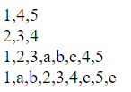

Рисунок 33

## Практическое задание 19 «Работа с sort»

Дан массив [3, 4, 1, 2, 7]. Отсортировать его.

**Описание выполнения задания:**

<!DOCTYPE html>

<html lang="en" dir="ltr">

<head>

<meta charset="utf-8">

<title></title>

</head>

<body>

<script>

let arr = [3, 4, 1, 2, 7];

document.write(arr.sort());

</script></body></html>

Результат работы кода:



Рисунок 34

## Практическое задание 20 «Работа с Object Keys»

Дан объект {js:'test', jq: 'hello', css: 'world'}. Получить массив его ключей.

**Описание выполнения задания:**

<!DOCTYPE html>

<html lang="en" dir="ltr">

<head>

<meta charset="utf-8">

<title></title>

</head>

<body>

<script>

let obj = {js:'test', jq: 'hello', css: 'world'};

document.write(Object.keys(obj));

</script>

</body>

</html>

Результат работы кода (Рисунок 78):



Рисунок 35

## Вывод

В результате выполнения данной практической работы была изучена структура языка HTML, получены навыки работы с циклами, переменными, операторами условия, изучены новые методы JS